Муниципальное автономное дошкольное образовательное учреждение
«Детский сад №72»

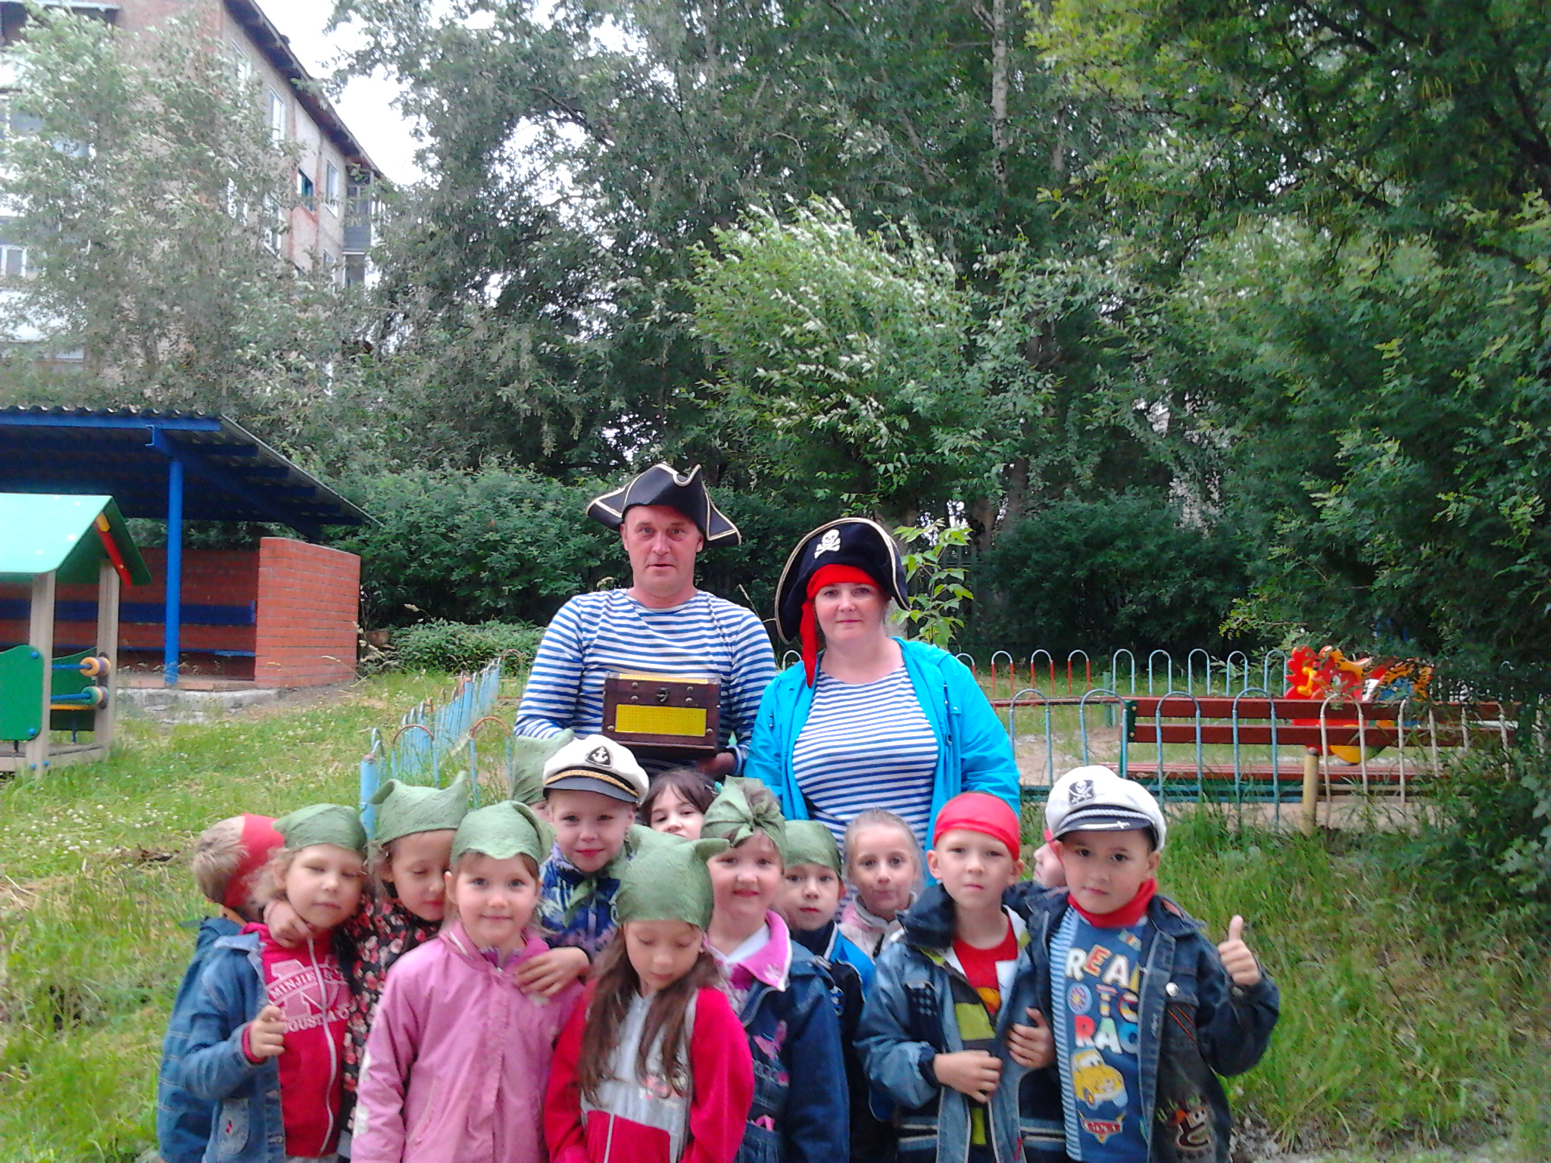

Игра-развлечение для дошкольников старшей группы с привлечением родителей
«10 записок безопасности
или
сокровища старого пирата»

Авторы: Рылова Светлана Олеговна,
Анашкина Мария Васильевна

Цель: Пропаганда основ безопасного поведения на дороге, изучение дорожных правил через игру

Задачи: закрепить знания детей о дорожных знаках, о назначении светофора и его сигналах, закрепить знания детей по правилам безопасного поведения в окружающем мире. Развивать мышление, внимание, память, речевую активность, продолжить формирование интереса к изучению правил дорожного движения посредством игр.

Описание игры: На территории детского сада спрятаны записки с заданиями по ПДД. В группе на видном месте дети находят бутылку со старой картой - планом территории детского сада, где отмечены места нахождения записок (т.к. дети читать не умеют). На обратной стороне карты написано послание старого пирата, с предложением найти пиратский клад, но для этого им надо разделиться на две команды, пройти непростые испытания и проверить свои знания о правилах безопасности на дороге. Для этого необходимо двигаясь строго по карте находить спрятанные тайные записки с заданиями, за каждое правильно выполненное задание команды будут получать золотые пиастры. А в конце путешествия он надеется, что вместе они найдут пиратский клад. Группа делится на две команды кораблей «Зеленый» и «Красный». Команды кораблей отправляются на поиски пиратского клада, ищут записки выполняют задания и получают золотые пиастры. В конце путешествия их ждет встреча с самим пиратом, который продаст им за все ими заработанные деньги самое дорогое что у него есть кусок карты с обозначенным крестом места где и спрятаны сокровища. Все вместе они находят спрятанный сундук с конфетами и приглашением в водное путешествие вместе с родителями – сплав по рекам Чаньва-Яйва в июле ровно через три недели.

Содержание записок:

- На карте: Что б клад пиратский вам найти, много испытаний придется пройти! найти в 10 секретных местах записки, что давно там лежат! По карте смело вы идите, друзей с собою всех возьмите, в пути будьте друг другу подмогой, смело шагайте по стрелке строгой! На две команды разделитесь в путь скорее вы пуститесь! Все заданья выполняйте и пиастры получайте! Если честно все пройти, клад вас ждет в конце пути!

Записка №2 Что бы ни сбиться в пути сигналы светофор повтори! Игра «Красный- зеленый».

Записка №3 Что было все в порядке отгадай скорей загадки: на положительный ответ повторяйте дружно- Это я, это я, это все мои друзья! если будет ответ «нет» дружно молчим:
Кто из вас идёт вперёд
Только там, где переход? (Это я, это я, это все мои друзья!)

Кто из вас в вагоне тесном
Уступил старушке место? (Это я, это я, это все мои друзья!)
Чтоб проветриться в троллейбусе немножко,
Кто и голову, и туловище высунул в окошко? (Дети молчат)

Знает кто, что красный свет –
Это значит: хода нет? (Это я, это я, это все мои друзья!)

Кто бежит вперёд так скоро,
Что не видит светофора? (Дети молчат)

Знает кто, что свет зелёный означает:
По дороге каждый смело пусть шагает? (Это я, это я, это все мои друзья!)

Кто вблизи проезжей части
Весело гоняет мячик? (Дети молчат)

Кто ГИБДД помогает,
За порядком наблюдает? (Это я, это я, это все мои друзья!)

Записка №4 Машина, команды чьей быстрее? На гонках выясни скорее! Упражнение с накручиваем веревки привязанной к машине на палочку- кто быстрее.

Записка №5 Дорожная азбука не так уж проста! Ты знаки повтори пока!

Я хочу спросить про знак,
Нарисован знак вот так.
В треугольнике ребята
Со всех ног бегут куда-то.
(«Осторожно, дети!»)

Шли из сада мы домой,
Видим, знак на мостовой:
Круг, внутри велосипед,
Ничего другого нет!
(«Велосипедная дорожка»)

Машины мчат во весь опор,
И вдруг навстречу знак:
Изображен на нем забор.
Я тру глаза, смотрю в упор,
Шоссе закрыто на запор.
А что это за знак?
(«Ж/д переезд со шлагбаумом»)

Вот кружок с каемкой красной,
А внутри рисунка нет.
Может, девушки прекрасной
Должен быть внутри портрет?
Круг пустой зимой и летом,
Как же знак зовется этот?
(«Движение запрещено»)

Человек, идущий в черном,
Красной черточкой зачеркнут.
И дорога, вроде, но
Здесь ходить запрещено!
(«Движение пешеходов запрещено»)

В треугольнике — два братца
Все куда-то мчатся, мчатся.
Самый важный знак на свете —
Это просто рядом ...
(«Дети»)

В синем круге пешеход
Не торопится, идет.
Дорожка безопасна,
Здесь ему не страшно.
(«Пешеходная дорожка»)

Что за знак такой висит?
Стоп — машинам он велит...
Пешеход! Идите смело
По дорожкам черно-белым.
(«Пешеходный переход»)

Можно встретить знак такой
На дороге скоростной,
Где больших размеров яма,
И ходить опасно прямо,
Там, где строится район,
Школа, дом иль стадион.
(«Дорожные работы»)

Ходят смело млад и стар,
Даже кошки и собаки...
Только здесь не тротуар —
Дело все в дорожном знаке.
(«Пешеходная дорожка»)

Заболел живот у Ромы,
Не дойти ему до дома.
В ситуации такой
Нужно знак найти.
Какой?
(«Пункт первой медицинской помощи»)
Записка №6 Жезл это не простой ты передай его рукой, пока музыка играет жезл по кругу гуляет, кто в тиши его возьмет, тот из круга и уйдет!
каждая команда встает в круг и передает жезл пока играет музыка, как только музыка замолкает тот у кого в руках жезл покидает круг.

Записка №7 Что бы двигаться вперед срочно нужен переход! Командам необходимо, кто быстрее, из белых и черных листов выложить пешеходный переход.

Записка №8 Спецслужбы срочно назови и номера их повтори! Что бы не было охов и слез, спецов без проблем ты вызвать бы с мог! Повторение номеров спец служб 112, 101, 102,103,104, названия службы и случаи когда их вызывают.

Записка №9 Конверты поскорей найди и что в нутрии ты собери! Разрезные картинки транспорт

Записка №10 Ну вот уже конец пути, давай все вспомним, повторим! Повтор всех правил дорожного движения которые сегодня использовали и которые известны детям.

